

# Medios Guiados y no Guiados

Trabajo Telemática 1.

Nombre: Stefano Hurtado Murnberger

**Medios Guiados y no Guiados. -** En ambos casos los datos se transfieren con ondas electromagnéticas usando un transmisor y receptor, sin embargo, en los medios guiados estos datos se transfieren atreves de un medio sólido, estos tipos de medio solido son:

**Guiados**

**Par Trenzado. –** Este compuesto normalmente de un cable de cobre cubierto por un plástico el cual esta trenzado en pares, estos están en un grupo denominado unidades, las cuales están cubiertos por un plástico.

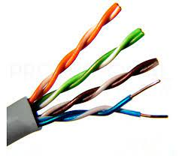

Las interfaces usadas son: 10Base-T, 100Base-TX, 100Base-T2, 100Base-T4, y 1000Base-T.

Hay 2 Tipos Principales: UTP (Unshielded Twisted Pair Cabling) o cable par trenzado sin blindaje y STP (Shielded Twisted Pair Cabling) o cable par trenzado blindado.

**UTP;** este cable no tiene revestimiento entre los cables y el exterior. Se utiliza en redes ethernet generalmente referidos como categoría 3,4,5 por el TIA/EIA 568-A standard. Las categorías 5,6,7 soportan velocidades altas.

Las categorías tienen tipos de uso, las cuales son:

Categoría 1; cable telefónico, solo para Voz.

Categoría 2; LocalTalk, transfiere datos hasta 4 Mbps.

Categoría 3; Ethernet, transfiere datos hasta 10 Mbps.

Categoría 4; Token Ring, transfiere datos hasta 20 Mbps.

Categoría 5; Fast Ethernet, transfiere datos hasta 100 Mbps.

**STP;** este cable tiene un blindaje especial que cubre los 4 pares. El blindaje está diseñado para minimizar la radiación electromagnética y la diafonía. Estos cables no se usan para Ethernet a no ser que se use un conversor que convierta los 100 ohms a 150 ohms en las interfaces 10Base-T, 100Base-TX y 100Base-T2.

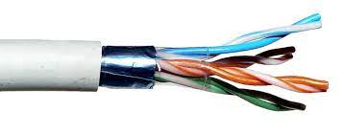

**Cable Coaxial. –** Está compuesto de un cable conductor interno separado de otro cable conductor externo por anillos aislantes o por un aislante macizo, todo esto se recubre por otra capa aislante que es la funda del cable.

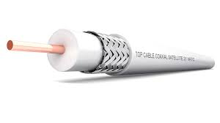

Aunque es más caro que el par trenzado, este se puede usar a más larga distancia con velocidades de transmisión superiores, menos interferencias y conexión a más estaciones. Se suele utilizar para teles, teléfonos de larga distancia, redes locales, conexión de periféricos a corta distancia, etc…, utilizando transmisión analógica o digital. Sin embargo, puede sufrir de atenuación, ruido térmico o ruido de intermodulación.

Algunas configuraciones típicas son; RG-58 con conector BNC, RG-6 con conector F, y también de estructura genérica.

**Fibra Óptica. –** Este se trata de un medio muy flexible y muy fino que conduce luz, seccionado en radiales: núcleo, revestimiento y cubierta. El núcleo está formado por una o varias fibras muy finas de cristal o plástico, cada fibra está rodeada por su propio revestimiento que es un cristal o plástico con diferentes propiedades ópticas distintas a las del núcleo, alrededor de esta cubierta se encarga de aislare el contenido de aplastamientos, abrasamientos, humedad, etc...

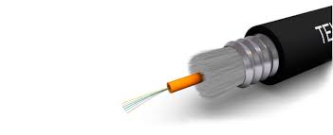

Este cable a comparación de los otros dos, tiene beneficios como ser:

*Permitir mayor ancho de banda.

*Menor tamaño y peso.

*Menor atenuación.

*Aislamiento electromagnético.

*Mayor separación entre repetidores.

Este cable contiene tipos de programación, como ser; el multimodal, monomodal, multimodo de índice gradual. Los emisores de luz utilizados son: Led y ILD, teniendo una transmisión muy alta yendo de 10 Mbs a 500 Mbs, sin tener interferencias.

Es usado para: Conexiones locales entre ordenadores y periféricos o equipos de control y medición, Interconexión de ordenadores y terminales mediante enlaces dedicados, Enlaces de larga distancia y gran capacidad, Sistemas de telecomunicaciones civiles y militares, Redes de área local, Sistemas de televisión por cable, etc…

La mayor desventaja es que no se puede ponchar fácilmente para conectar un nuevo nodo a la red, también que en segmentos que llegan entre los 500 y 2000 metros sufre de atenuación.

**No Guiados**

Los medios no guiados en cambio de los guiados no utilizan medios de transmisión física, sino que las señales se propagan libremente a través del aire y el vacío. Utilizando antenas para la transmisión y recepción de información, usando una configuración direccional u omnidireccional.

**Configuración Direccional;** simplementeen esta configuración la antena transmisora emite la señal concentrándola en un haz, por lo que las dos antenas deben estar alineadas, de esta forma la información se transmite de forma dirigida a solo un objetivo.

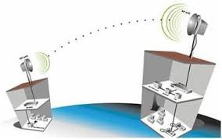

**Configuración Omnidireccional;** en esta la antena transmite la señal de manera dispersa, emitiendo en todas direcciones pudiendo ser recibidas por varias antenas, por lo que la señal tiene que ser más fuerte para aumentar la frecuencia.

El problema con esta configuración es la reflexión que sufre la señal por distintos obstáculos, resultando en la mala cobertura de señal en zonas con este tipo de obstáculos.

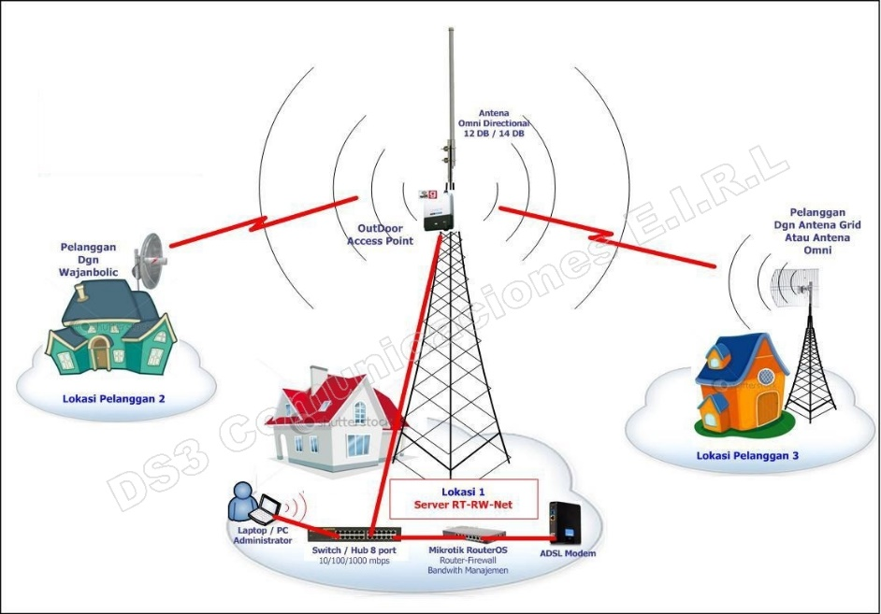

Las transmisiones no guiadas se pueden clasificar en tres tipos:

**Microondas. –** en este tipo se utiliza el espacio aéreo como medio físico de transmisión de información, enviando datos digitales con ondas de radio de muy corta longitud. Las estaciones que usan microondas consisten de una antena con forma de plato y de circuitos que interconectan la antena con la terminal del usuario.

La transmisión de la señal se hace en línea recta, por lo que es afectada por la geografía, edificios, bosques, clima, etc…, siendo el alcance promedio de 40km en tierra, sin embargo, una de las ventajas es la capacidad de poder transmitir miles de canales de voz a gran distancia a través de repetidores o satelites, permitiendo transmitir datos de manera natural.

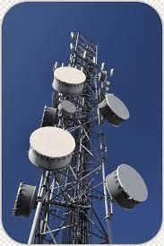

Las formas más comunes de usar este tipo de redes son:

*Redes entre ciudades, como ser una red telefónica pública.

*Redes metropolitanas privadas y para aplicaciones específicas.

*Redes de largo alcance con satélites.

**Infrarrojo. –** este tipo es muy similar al microondas, sin embargo, este puede ser producido por un láser o LED, Siendo su velocidad de transmisión de hasta 100 Kbps con una distancia de 16 Km, y llegando a 1.5 Mbps a una distancia de 1.6 Km.

La conexión de infrarrojos es de punto a punto, teniendo ciertas desventajas ya que es afectado por el clima, interferencia atmosférica y obstáculos físicos, pero en contraste tiene inmunidad al ruido magnético o interferencia eléctrica. Algunas formas de uso, aunque no se utiliza comúnmente en redes locales por varias razones.

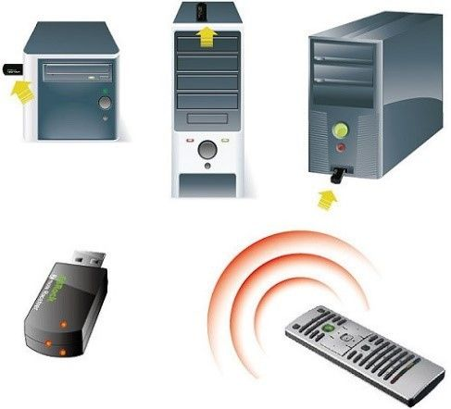

**Satelital. –** este actúa como reflector de las emisiones en tierra, como las señales de microondas, estos operan a frecuencias de 6 Ghz reflejando 4 Ghz, por ejemplo.

Estos satélites orbitan la tierra de forma sincronizada a la tierra con una altura de 35680 Km, en un arco directamente ubicado sobre el ecuador, a esta distancia el satélite gira alrededor de la tierra en 24 horas. Los satélites de comunicaciones se separan entre si unos 2880 Km. Equivalente a un Angulo de 4 grados, visto desde la tierra, por lo que el número de satélites a conectar es enorme.

